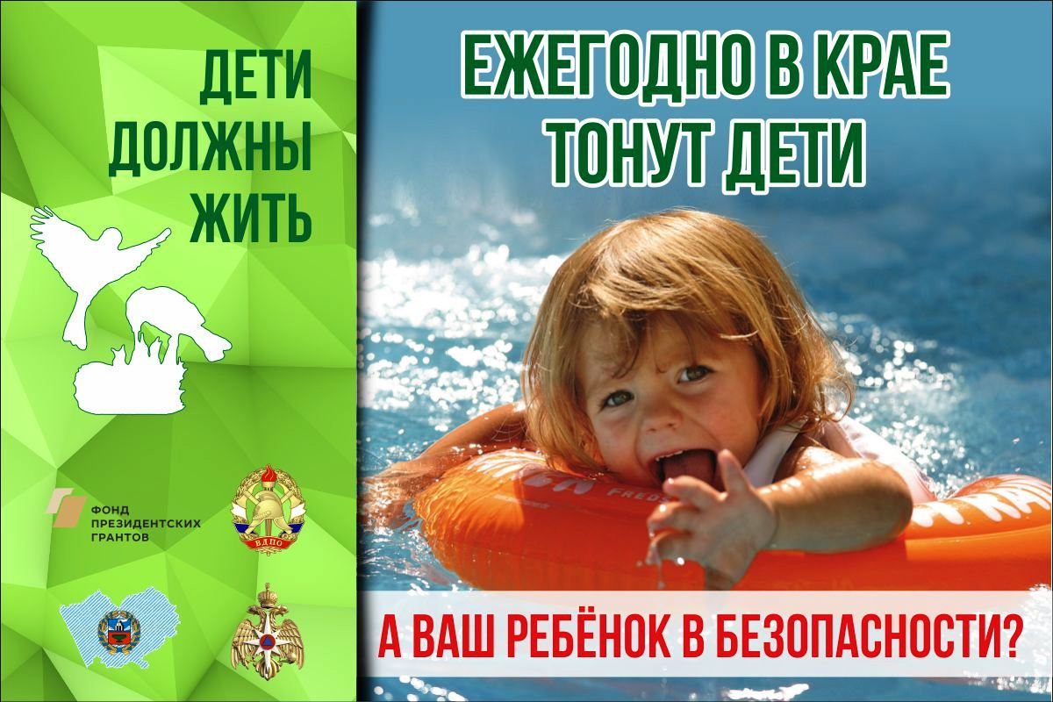В целях обеспечения безопасности людей на водных объектах и повышения эффективности проведения профилактической работы с населением по правилам безопасного поведения на водоемах в период с 21 по 27 июня, с 26 июля по 01 августа и с 23 по 29 августа 2021 года на территории Алтайского края будет проведена акция «Вода – безопасная территория».
Перед началом проведения данной акции составлен реестр опасных мест для купания, а также определены профилактические группы из числа представителей администраций поселений, депутатов, членов Комиссии по делам несовершеннолетних, сотрудников полиции, родительского сообщества, добровольцев для патрулирования водных объектов в целях предупреждения чрезвычайных ситуаций.
В период проведения акции будут проведены профилактические мероприятия в местах отдыха людей на водоемах, в целях предупреждения безнадзорного нахождения детей у водоемов, недопущения купания людей в опасных местах.
Данные мероприятия носят крайне важный характер и участие в них должны принять максимальное количество жителей района в частности в форме организации работы «Родительских патрулей». Родители должны быть в первую очередь заинтересованы в безопасности своих детей. Однако, на практике при выявлении безнадзорных детей на водоемах от родителей зачастую можно услышать фразу: «А что тут такого». За последние 5 лет в Алтайском крае утонули 411 человек, из них 49 детей. Основной причиной детской гибели является купание в необорудованных местах без присмотра взрослых. В 2020 году зарегистрировано 13 случаев детской гибели, в том числе случаи групповой гибели детей: 30 мая 2020 года в Завьяловском районе утонули 2 детей, 7 июля 2020 года в г. Рубцовске утонули 3 детей, в г. Барнауле – 2 детей. Печальная статистика детской гибели на воде, к сожалению, открыта и в 2021 году. Так в Калманском районе зарегистрирована гибель 2 детей, которые без присмотра взрослых катались на самодельном плоту.
Так же обращаем внимание, что водные объекты представляю собой места опасные для жизни и здоровья детей и нахождение на таки объектах без присмотра родителей образует состав административного правонарушения, предусмотренного статьей 5.35 Кодекса Российской Федерации об административных правонарушениях и влечет ответственность в виде предупреждения или административного штрафа в сумме от 100 до 500 рублей.
Призываем всех жителей и гостей района соблюдать правила поведения на водоемах, а также быть бдительными и проявлять активность при обнаружении на водоемах детей без присмотра родителей.

Отдел ГО и ЧС Администрации района.

